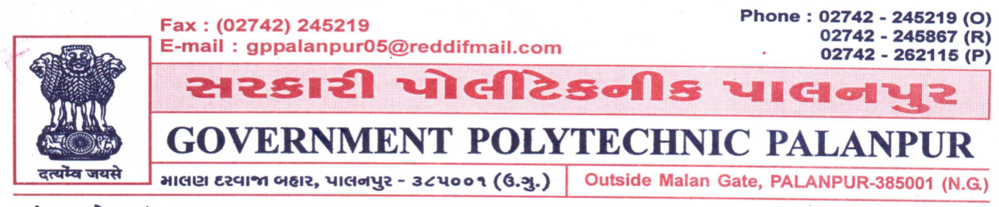

**પ્રમાણપત્ર**

વડી કચેરીના તા.૧૩/૦૬/૨૦૧૯ના પરિપત્રથી, તાબા હેઠળની તમામ ઇજનેરી/પોલીટેકનીક સંસ્થાઓને [www.cctv.cteguj.in](http://www.cctv.cteguj.in/) પર ઓનલાઇન માહિતી દિન-૨ માં ભરવા માટે જણાવેલ હતું.

સદર બાબતે આથી પ્રમાણપત્ર આપવામાં આવે છે કે સંસ્થાના દરેક ફેકલ્ટી અને દરેક વિદ્યાશાખાના ટાઇમટેબલની એન્ટ્રી [www.cctv.cteguj.in](http://www.cctv.cteguj.in/) પર કરવામાં આવેલ છે અને કોઇ જ એન્ટ્રી હવે બાકી રહેતી નથી તેની ચકાસણી કરેલ છે.